小钢炮（CANNON）-V1开发板手册

产品描述
CANNON是一款基于STM32F401为MCU的一个完整的蓝牙智能硬件系统，并配有相应的调试好的底层软件。丰富的接口使得它具有强大的可扩展性。在它60mm*40mm的PCB板上排布了多个特别适用于物联网的器件：低功耗蓝牙网络处理器BLUENRG-MS、陀螺仪和加速度计2合1芯片LSM6DS3；大气压力传感器LPS25HB、温湿度传感器HTS221、磁力和加速度2合1传感器LSM303AGR。用户无需重做PCB或调试底层代码，只需编好应用层代码即可搭建自己的智能硬件。
此外，板载JUMA软件IP模块帮助设计人员快速开发基于JUMA.IO软件开发工具和开源例程的完整物联网应用。开发人员能够轻松地验证原型，并将其变成产品。

产品资源特性
- 硬件：
- BlueNRG-MS：
-兼容Bluetooth spec v4.1 master,slave单模低功耗工作模式
-嵌入式的低功耗蓝牙协议栈
-BLE stack最低功耗低至1.7ua
-输出功率可达+8dbm，RF灵敏度可达96db
-超低功耗的Cortex-M0 32bit内核
- 六轴LSM6DS3
-combo normal 模式下功耗为0.9mA，combo high-performance 模式下功耗为1.25mA
-FIFO可达8Kbyte
-加速度 ±2/±4/±8/±16 g的量程可选
-陀螺仪 ±125/±245/±500/±2000 dps的量程可选
-内嵌温度传感器

- 磁力计LSM303AGR
- 3个磁场通道，3个加速度通道
- 磁力：±50高斯磁 动态范围
- 加速度： ±2/±4/±8/±16 g的量程可选
-16-bit数据输出
-Powe-down与low-power模式可选
-为自由落体、体动监测、磁场监测预留可编程的中断
-内嵌自检、温度传感器、FIFO
- 气压计 LPS25HB
-260到1260hPa的绝对气压范围
-低功耗模式：low-resolution 4uA,High-resolution with FIFO4.5uA
- 超压能力高达20x
-内嵌温度补偿
-24bit压力数据输出
-ODR范围1Hz-25Hz
-内嵌FIFO
-抗高冲击能力强达10,000g
5.温湿度HTS221
- 0到100%的相对湿度范围
-低功耗达2ua@1Hz ODR
-ODR范围1Hz到12.5Hz
-rH灵敏度0.004% rH/LSB
-湿度精确度±4.5%，20到+80%rH
-温度精确度±0.5℃，15到+40℃
-16bit的温度和湿度数据输出
6.stm32f401
-高性能32-bit Cortex -M4处理器，512kB FLASH，96KB RAM。
7.板载
-TF卡座，支持Arduino外设接口，总线接口：UART1、UART2、I2S2、SPI3、I2C1
Mini USB接口。
-供电电压3.3-5V

- 软件
-配套JUMA SDK，开发者无须了解蓝牙底层协议，便可开发蓝牙产品
-支持有线JLINK烧录

引脚定义
P1:
引脚号 | 名称 | 类型 | 说明
1 | 3V3 | POWER | 电压输入
2 | UART1_RX | I/O | 数据输入
3 | UART1_TX | I/O | 数据输出
4 | GND | POWER | 接地
P2：
引脚号 | 名称 | 类型 | 说明
1 | 3V3 | POWER | 电压输入
2 | UART2_RX | I/O | 数据输入
3 | UART2_TX | I/O | 数据输出
4 | GND | POWER | 接地
P3:
引脚号 | 名称 | 类型 | 说明
1 | 3V3 | POWER | 电压输入
2 | I2C1_SCL | I/O | 时钟线
3 | I2C1_SDA | I/O | 数据线
4 | GND | POWER | 接地
P4：
引脚号 | 名称 | 类型 | 说明
1 | 5v | POWER | 外接电源输出
2 | 5v | POWER | 外接电源输入
注：（使用usb供电或者外接电源需短路P4）
P5：
引脚号 | 名称 | 类型 | 说明
1 | 5V | POWER | 电压输入
2 | 5V | POWER | 电压输入
3 | 5V | POWER | 电压输入
4 | 5V | POWER | 电压输入
6 | 5V | POWER | 电压输入
7 | 5V | POWER | 电压输入

P6：
引脚号 | 名称 | 类型 | 说明
1 | GPIO_A0 | I/O | 数字IO
2 | GPIO_A0 | I/O | 数字IO
3 | GPIO_A0 | I/O | 数字IO
4 | GPIO_A0 | I/O | 数字IO
6 | GPIO_A0 | I/O | 数字IO
7 | GPIO_A0 | I/O | 数字IO
P7：
引脚号 | 名称 | 类型 | 说明
1 | GND | POWER | 接地
2 | GND | POWER | 接地
3 | GND | POWER | 接地
4 | GND | POWER | 接地
6 | GND | POWER | 接地
7 | GND | POWER | 接地
P8：
引脚号 | 名称 | 类型 | 说明
1 | 3V3 | POWER | 电压输入
2 | SWCLK | I/O | 时钟线
3 | SWDIO | I/O | 数据线
4 | GND | POWER | 接地
P10：
引脚号 | 名称 | 类型 | 说明
1 | 3V3 | POWER | 电压输入
2 | SPI2_NSS | I/O | 片选线
3 | SPI2_SCK | I/O | 时钟线
4 | SPI2_MISO | I/O | 数据线
5 | SPI2_MOSI | I/O | 数据线
6 | GND | POWER | 接地

P11：
引脚号 | 名称 | 类型 | 说明
1 | 3V3 | POWER | 电压输入
2 | I2S2_MCK | I/O | 主时钟线
3 | I2S2_CK | I/O | 串行时钟线
4 | I2S2_SD | I/O | 数据线
5 | I2S2_WS | I/O | 字段选择
P12：
引脚号 | 名称 | 类型 | 说明
1 | 5V | POWER | 电压输入
2 | GND | POWER | 接地

外形尺寸
45mm * 65mm
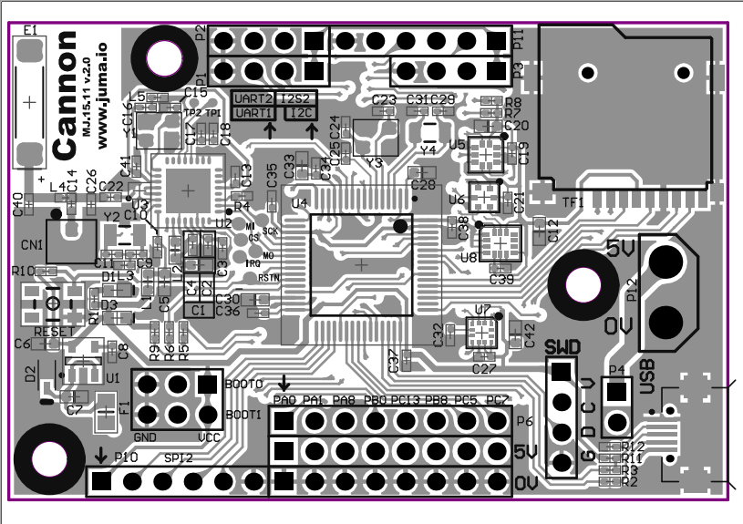

原理图
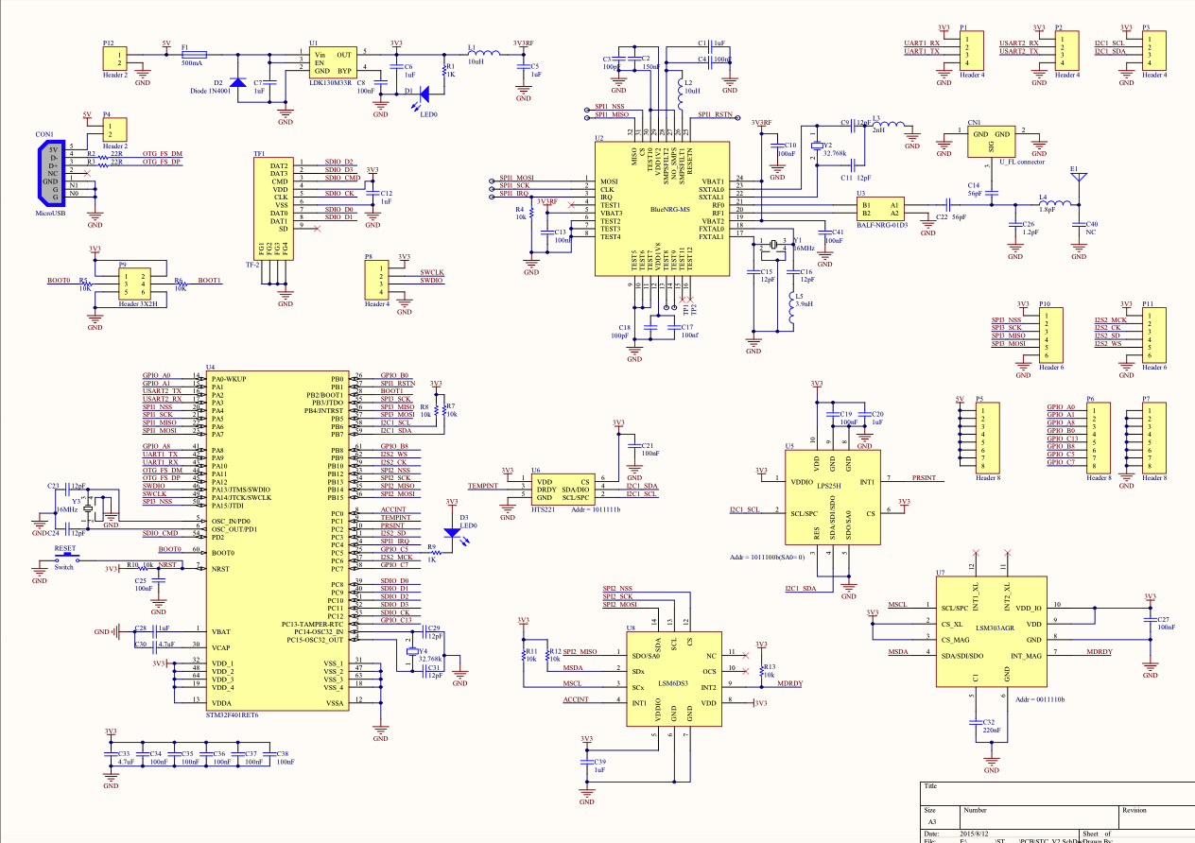

实体图片
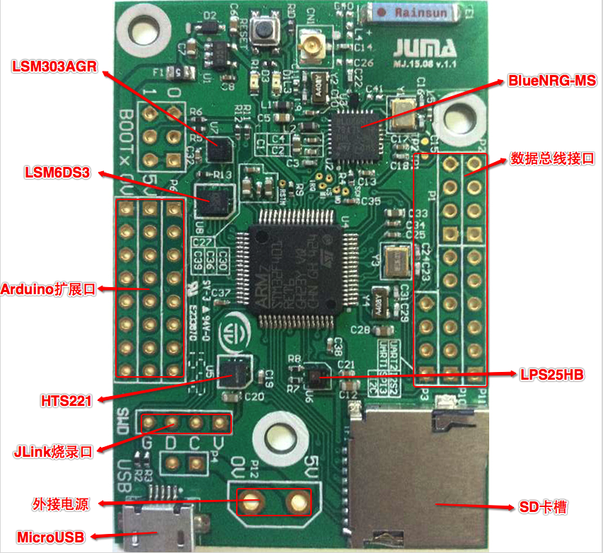

技术支持
（1）JUMA SDK & 上手指南
http://www.juma.io/doc/zh/introduction/index.html
- 了解更多硬件
http://shop123943370.taobao.com/

